РУКОВОДСТВО ПОЛЬЗОВАТЕЛЯ ПО ИНФОРМАЦИОННОЙ СИСТЕМЕ «МЕДИЦИНСКАЯ АККРЕДИТАЦИЯ»

СОДЕРЖАНИЕ
1. Вход в ИС «Медицинская аккредитация» 2
2. Выход из ИС «Медицинская аккредитация» 5
3. Меню ИС «Медицинская аккредитация» 6
3.1 Пункт меню «Главная» 6
3.2 Пункт меню «Контакты» 7
3.3 Пункт меню «Помощь» 9
3.3.1 Часто задаваемые вопросы 10
3.3.2 Задать вопрос 10
3.4 Раздел «Мои сообщения» 13
3.5 Пункт меню «Заявления» 14
3.5.1 Создание заявления 15
3.5.2 Окно «Редактирование заявления» 16
3.5.2.1 Вкладка «Общие сведения о заявителе» 16
3.5.2.2 Вкладка «’Сокращенное наименование организации здравоохранения’» 22
3.5.2.2.1 Выбор таблиц критериев 23
3.5.2.2.2 Заполнение таблиц критериев 26
3.5.2.2.3 Результат самооценки 29
3.5.2.3 Вкладка «’Наименование обособленного структурного подразделения’» 30
3.5.2.4 Завершение редактирования заявления 31
3.5.2.5 Отправка заявления 32
3.5.3 Рассмотрение заявления 33
Доработка заявления 33

1. Вход в ИС «Медицинская аккредитация»
Данная ИС доступна для работы через браузер ПК (установка не требуется). В адресной строке прописывается адрес входа в ИС «Медицинская аккредитация» (http://medaccr.rnpcmt.by).
После загрузки пользователю открывается главная страница сайта ИС «Медицинская аккредитация» (см. Рисунок 1).
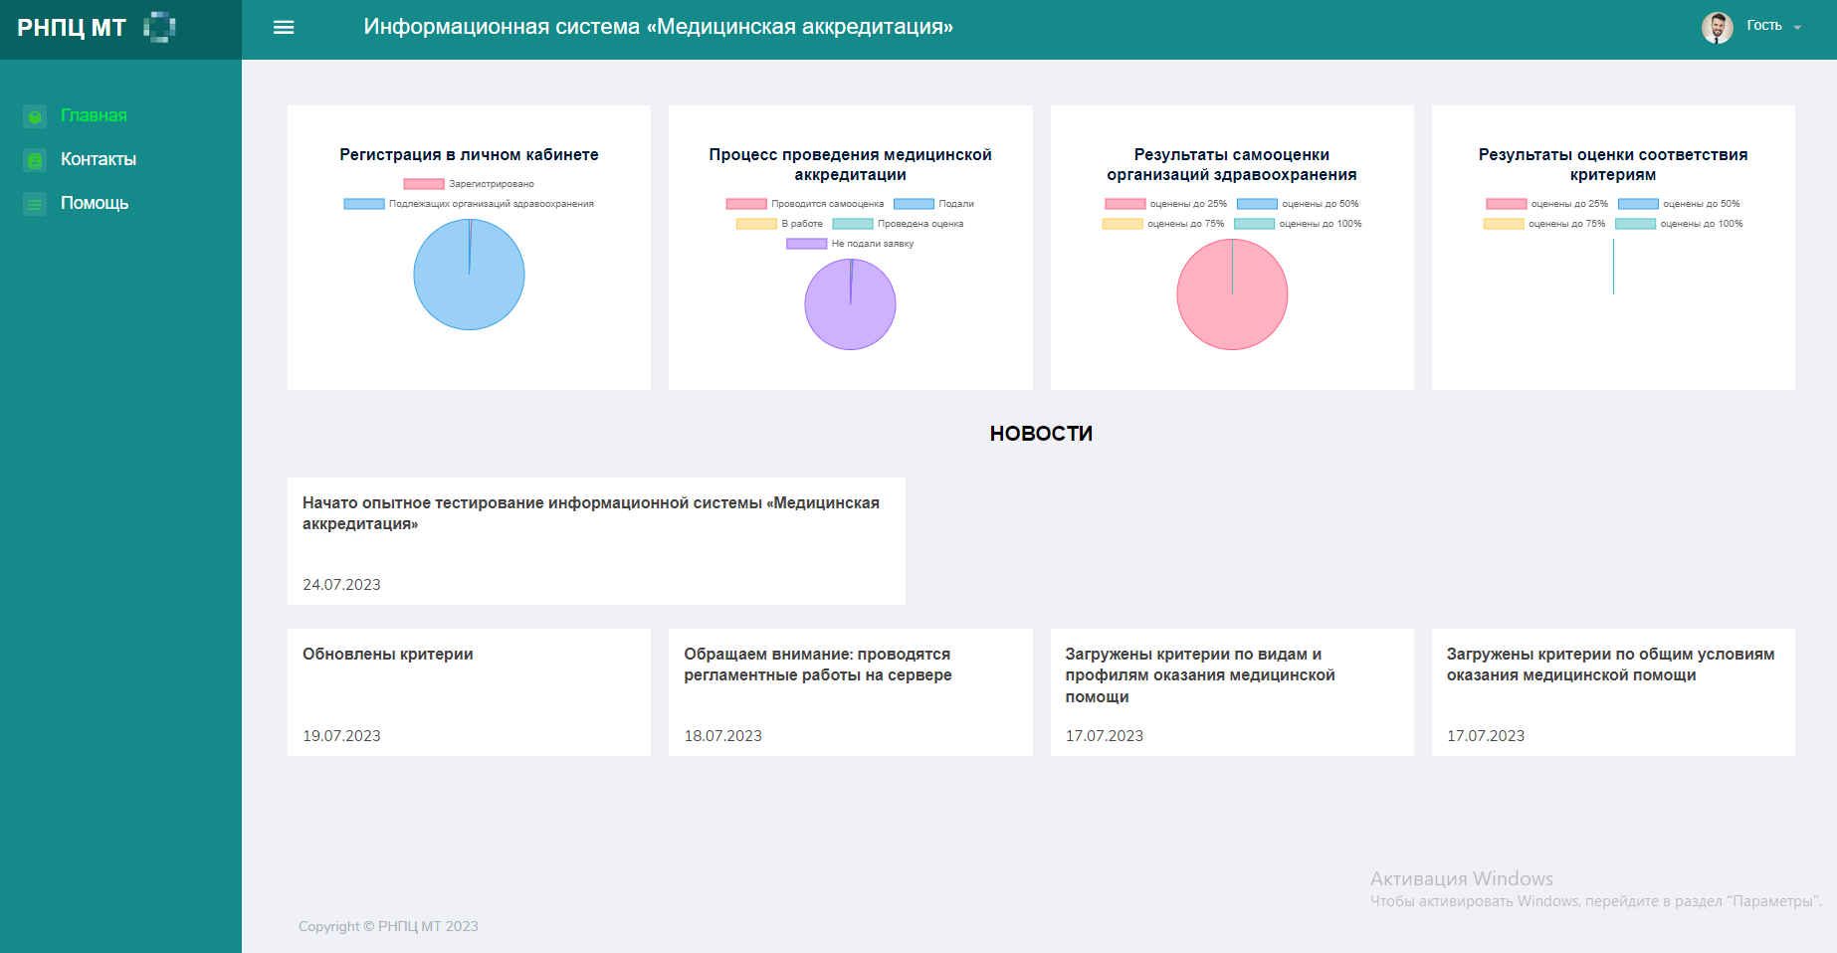
Рисунок 1
Посетителям сайта (не авторизованным в системе) доступны пункты меню: Главная, Контакты, Помощь.
Пункт меню, в котором в данный момент находится пользователь, подсвечивается зелёным цветом.
Для входа в личный кабинет необходимо кликнуть на кнопку «Гость» в правом верхнем углу страницы (см. Рисунок 1).
Рисунок 2
Кликнуть на кнопку «Войти» (см. Рисунок 2), после нажатия на которую отобразится окно «Авторизация в системе медицинской аккредитации» (см. Рисунок 3).
Рисунок 3

В окне авторизации ввести логин и пароль, нажать на кнопку «Войти» (см. Рисунок 3). Осуществляется проверка наличия пользователя в базе данных, а также проверка соответствия введенного пароля. Если данные верны, авторизация успешна, пользователь получает доступ к разделу «Заявления» и возможность отправлять вопросы в службу поддержки.
После авторизации будет открыта главная страница сайта ИС «Медицинская аккредитация» (см. Рисунок 4). В правом верхнем углу отобразится «Логин» пользователя, слева отобразятся доступные пункты меню.
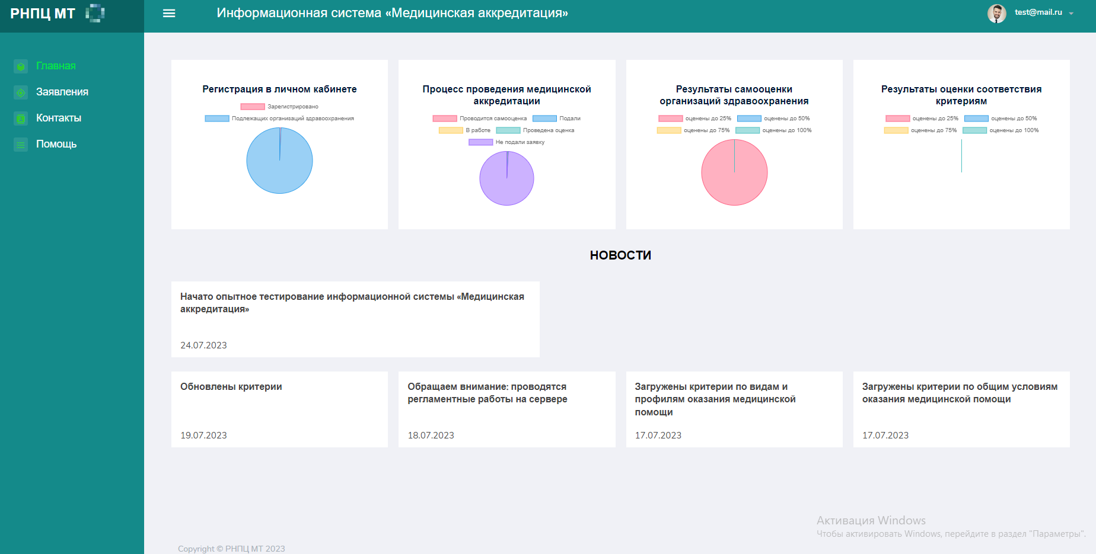
Рисунок 4
Для корректного и стабильного функционирования системы предусмотрена работа одного авторизованного пользователя.
Одновременная работа нескольких пользователей под одним логином возможна при заполнении критериев в различных таблицах критериев (см. раздел 3.5.2.2.2).
Обращаем внимание! Для корректного завершения сеанса работы необходимо сохранить данные и обязательно осуществить выход из системы «Медаккредитация» (см. раздел 2).

2. Выход из ИС «Медицинская аккредитация»
Для осуществления выхода из ИС «Медицинская аккредитация» необходимо в правой верхней части экрана кликнуть на аккаунт пользователя (см. Рисунок 5) и в открывшемся окне нажать кнопку «Выйти» (см. Рисунок 6).
Рисунок 5
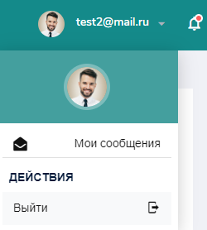
Рисунок 6

3. Меню ИС «Медицинская аккредитация»
Для того, чтобы открыть/скрыть меню, необходимо кликнуть на кнопку в виде трёх строк (см. Рисунок 7)
Рисунок 7
Как только пользователь авторизовался, в левой части будут отображены 4 пункта меню:
- Главная
- Заявления
- Контакты
- Помощь

3.1 Пункт меню «Главная»
На главной странице можно увидеть «Диаграммы» и «Новости» (см. Рисунок 8).
Диаграммы отображают ход всего процесса аккредитации в режиме онлайн и доступны как посетителям сайта, так и авторизованным пользователям:
• Авторизация в личном кабинете;
• Процесс проведения медицинской аккредитации;
• Результаты самооценки организаций здравоохранения;
• Результаты оценки соответствия критериям.
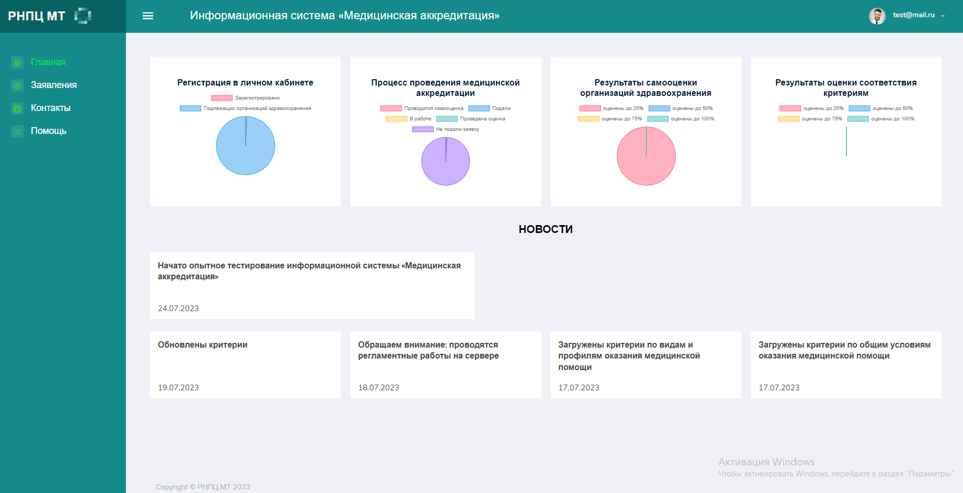
Рисунок 8

3.2 Пункт меню «Контакты»
Страница «Контакты» доступна авторизованным и неавторизованным пользователям.
На странице «Контакты» отображаются ссылки на контакты РНПЦ МТ (см. Рисунок 9 и Рисунок 10).
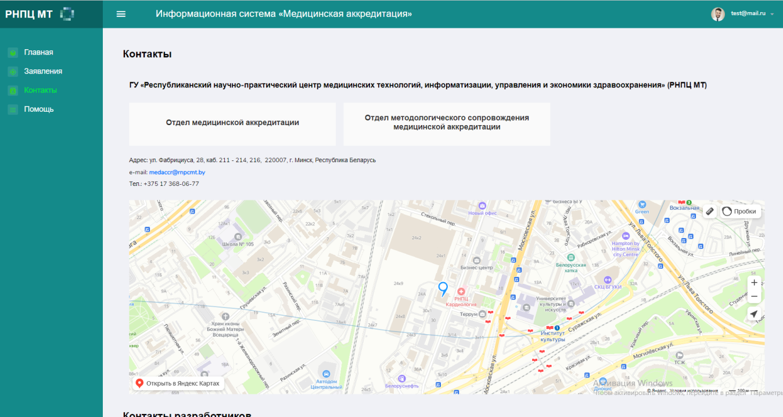
Рисунок 9
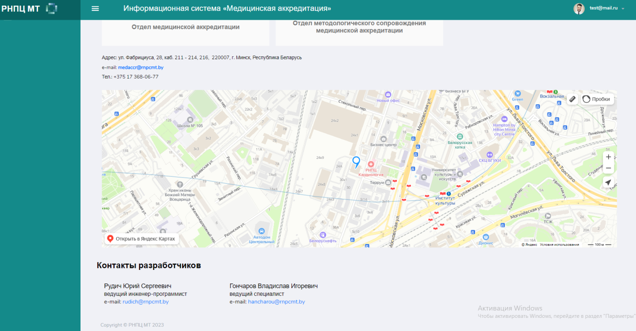
Рисунок 10
При нажатии на кнопки «Отдел медицинской аккредитации» и «Отдел методологического сопровождения медицинской аккредитации» пользователя перенаправит на официальный сайт РНПЦ МТ и откроются соответствующие кнопкам страницы отделов (см. Рисунок 11 и Рисунок 12).
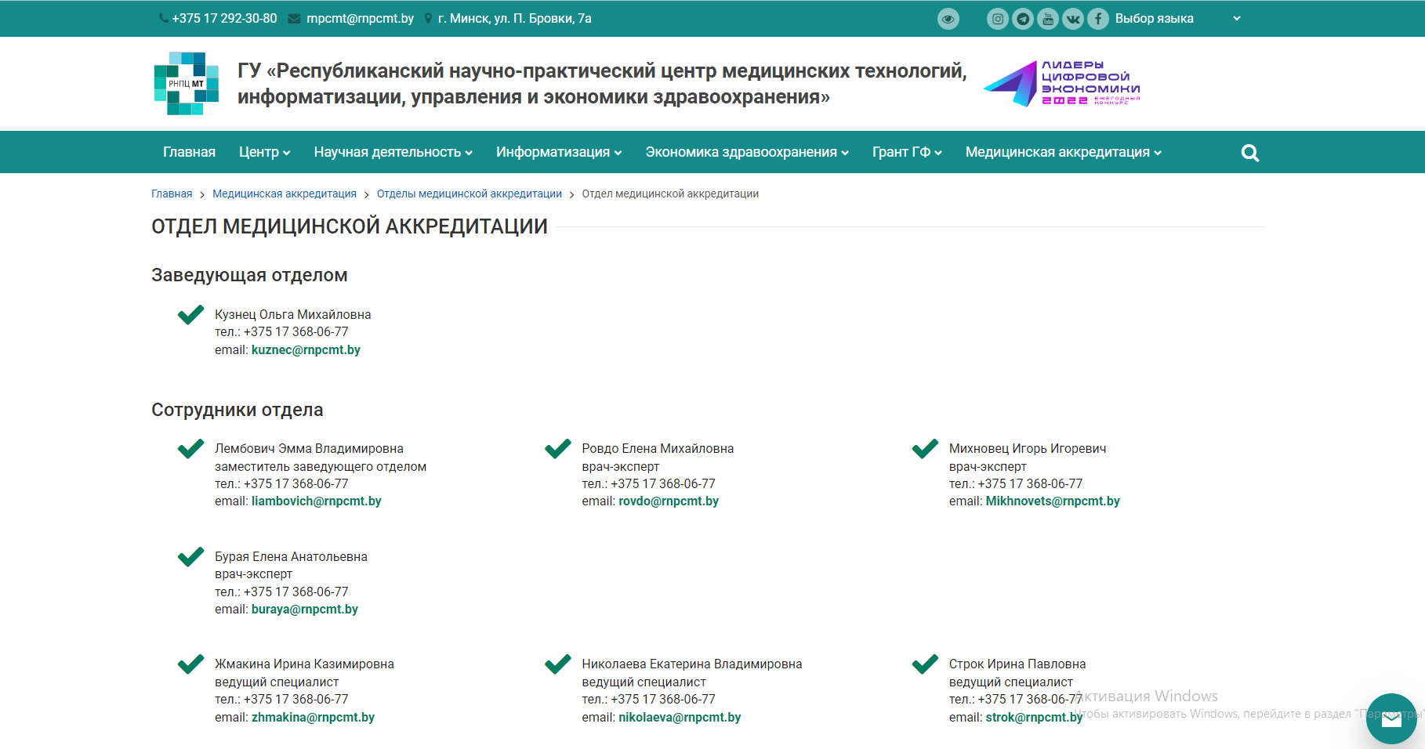
Рисунок 11
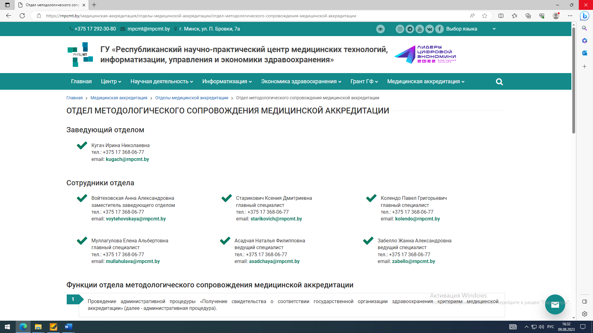
Рисунок 12

3.3 Пункт меню «Помощь»
Страница «Помощь» доступна авторизованным и неавторизованным пользователям.
На странице «Помощь» отображаются «Полезные документы» и «Часто задаваемые вопросы», контакты и график работы службы технической поддержки РНПЦ МТ (см. Рисунок 13).
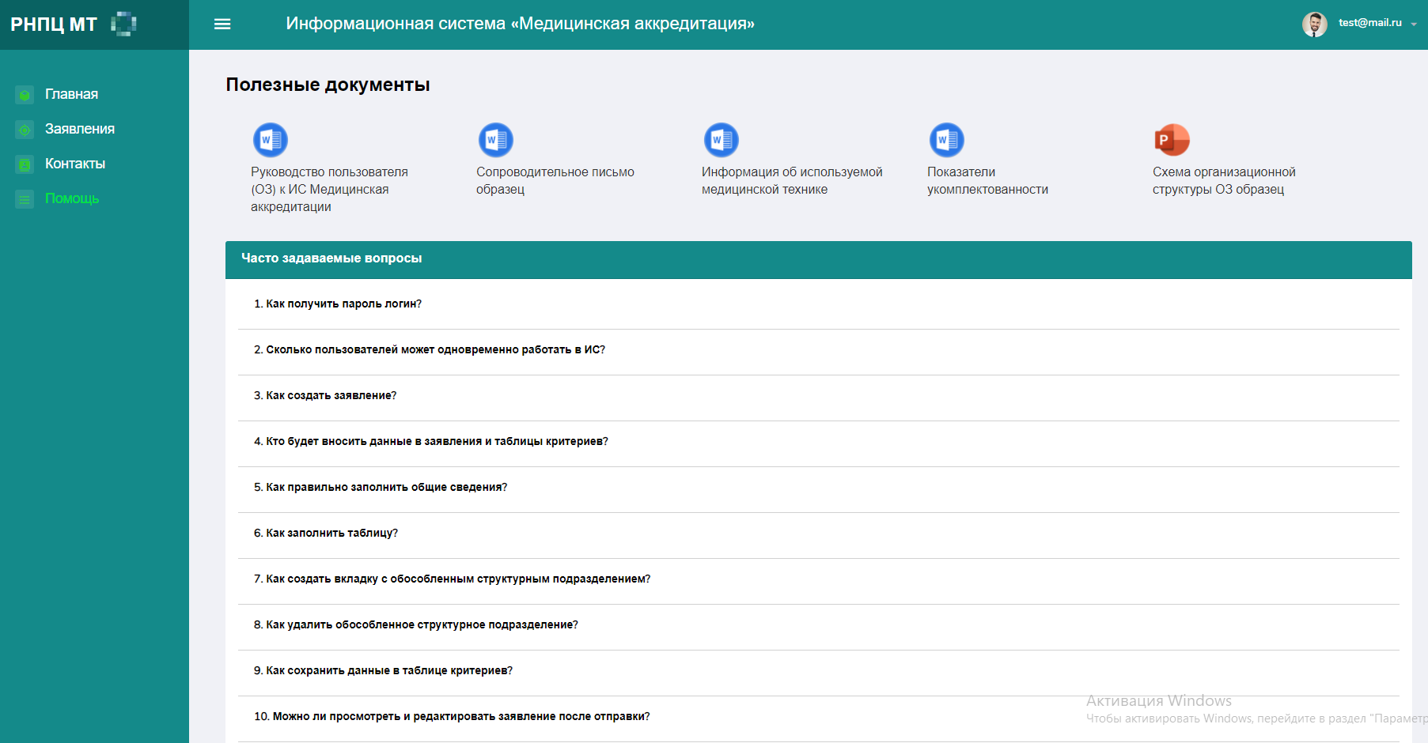
Рисунок 13

3.3.1 Часто задаваемые вопросы
Для того, чтобы узнать ответ на часто задаваемый вопрос, необходимо кликнуть один раз в поле с интересующим вопросом (см. Рисунок 14). Для скрытия ответа на выбранный вопрос необходимо повторно кликнуть в поле с выбранным вопросом.
Рисунок 14

3.3.2 Задать вопрос
Также на странице «Помощь» имеется возможность задать вопрос, данная функция доступна только авторизованным пользователям
(см. Рисунок 15).
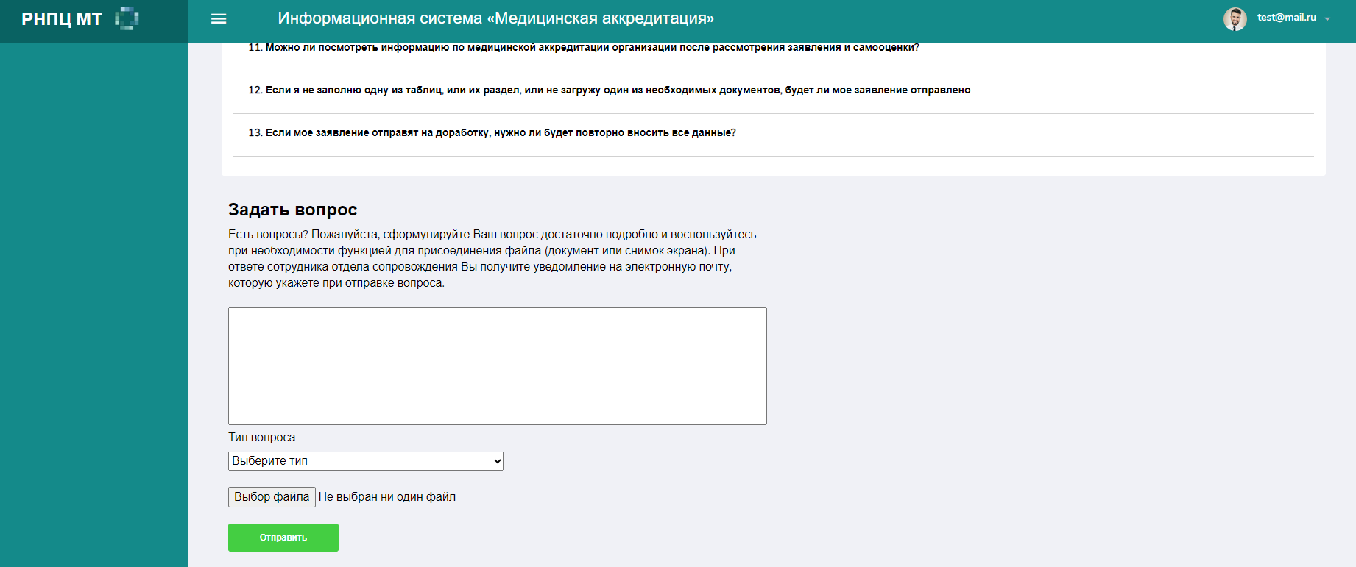
Рисунок 15
При необходимости получения дополнительной информации нужно изложить суть вопроса в поле «Задать вопрос» (см. Рисунок 16).
Рисунок 16
В поле «Тип вопроса» необходимо кликнуть на значение «Выберите тип» и из выпадающего списка выбрать тип вопроса (см. Рисунок 17).
Рисунок 17
При необходимости к задаваемому вопросу можно прикрепить файл или снимок экрана (см.Рисунок 18).
Рисунок 18
После того как файл был добавлен, его название будет отображено справа от кнопки «Выбор файла» (см. Рисунок 19). Прикрепить можно только один файл.
Рисунок 19
Для отправки вопроса необходимо нажать на кнопку «Отправить»
(см. Рисунок 20).
Рисунок 20
При ответе сотрудника отдела сопровождения пользователь получит уведомление на адрес электронной почты, указанный при отправке сообщения, а также сможет увидеть ответ на свой вопрос в разделе «Мои сообщения».

3.4 Раздел «Мои сообщения»
Для перехода в раздел «Мои сообщения» необходимо кликнуть на аккаунт пользователя в правом верхнем углу страницы (см. Рисунок 21)
Рисунок 21
После нажатия пользователю откроется следующее окно (см. Рисунок 22):
Рисунок 22
Далее необходимо кликнуть на раздел «Мои сообщения» (см. Рисунок 22). Откроется страница «Мои вопросы», на которой есть три вкладки (см. Рисунок 23):
- Все вопросы: вопросы из вкладки «Новые» + вопросы из вкладки «Обработанные»;
- Новые: вопросы, на которые пользователь ещё не получил ответ;
- Обработанные: вопросы, на которые пользователь получил ответ.
Рисунок 23

3.5 Пункт меню «Заявления»
Страница «Заявления» доступна только авторизованным пользователям.
На данной странице есть 4 вкладки, которые показывают в каком статусе находится заявление (см. Рисунок 24):
- Самооценка
- заявления, которые создал пользователь для проведения самооценки организации здравоохранения, но ещё не отправил на рассмотрение;
- На рассмотрении
- заявления, которые были корректно заполнены пользователем и приняты на рассмотрение сотрудником медицинской аккредитации;
- Решение комиссии
- заявления, которые были рассмотрены комиссией по медицинской аккредитации;
- На доработке
- заявления, которые были отклонены при приеме сотрудником медицинской аккредитации и требуют доработки.

3.5.1 Создание заявления
Для создания заявления необходимо нажать кнопку «Создать заявление» в верхней правой части экрана (см. Рисунок 24).
Рисунок 24
После подтверждения о создании заявления (высветится окно верхней части экрана посередине с уведомлением, что заявление создано), страница заявления во вкладке «Самооценка» будет выглядеть следующим образом (см. Рисунок 25).
Рисунок 25

3.5.2 Окно «Редактирование заявления»
Нажимаем на созданное пользователем заявление (см. Рисунок 26). После нажатия откроется окно «Редактирование заявления»
Рисунок 26

3.5.2.1 Вкладка «Общие сведения о заявителе»
Во вкладке «Общие сведения о заявителе» необходимо заполнить следующие поля (см. Рисунок 27):
- Сокращенное наименование;
- УНП;
- Юридический адрес;
- Номер телефона;
- Электронная почта;
- Руководитель заинтересованного лица;
- Представитель заинтересованного лица.
Рисунок 27
Пример заполнения (см. Рисунок 28):
Рисунок 28
Обязательные документы
В правой части окна «Общие сведения о заявителе» в разделе «Обязательные документы» указаны 6 видов документов:
- Сопроводительное письмо;
- Копия штатного расписания;
- Организационная структура;
- Укомплектованность;
- Техническое оснащение;
- Результат самооценки (добавляется перед отправкой самооценки).
К каждому из этих видов документов необходимо прикрепить по одному файлу (возможные типы файлов: docx (MS Word), xlsx (MS Excel), pptx (MS PowerPoint), pdf) для подачи заявления, нажав кнопку «Выберите файл» к соответствующему виду документа (см. Рисунок 29). Удаление прикреплённых файлов невозможно. В случае, если файл был выбран неверно, его можно заменить, выбрав другой файл с помощью кнопки «Выберите файл».

Рисунок 29
После того, как необходимые файлы были выбраны, их названия будут отображаться на экране. Пример добавленных файлов (см. Рисунок 30):
Рисунок 30
Сохранение внесенных данных
Когда все данные во вкладке «Общие сведения о заявителе» внесены, необходимо их сохранить, нажав кнопку «Сохранить» в правом нижнем углу (см. Рисунок 31).
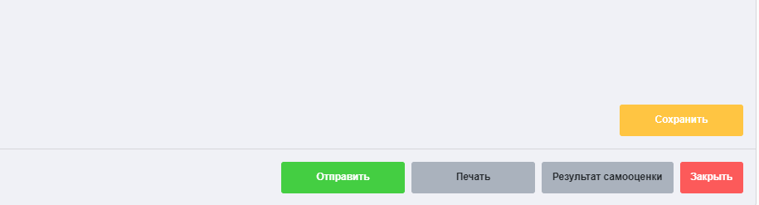
Рисунок 31

Добавление обособленного структурного подразделения
Если в структуру юридического лица входят обособленные структурные подразделения, их необходимо добавить во вкладке «Общие сведения о заявителе». Для добавления обособленного структурного подразделения необходимо нажать на кнопку «+ добавить обособленное структурное подразделение» (см. Рисунок 32). Обособленные структурные подразделения вносятся в соответствии с организационной структурой юридического лица.
Рисунок 32
После нажатия кнопки «+ добавить обособленное структурное подразделение» появится окно следующего вида (см. Рисунок 33), в пустом поле ввода которого необходимо ввести название обособленного структурного подразделения согласно штатному расписанию организации здравоохранения.
Рисунок 33
Заполнив название обособленного структурного подразделения, необходимо нажать на кнопку «ОК» (см. Рисунок 34).
Рисунок 34
После нажатия кнопки «ОК», в области редактирования заявления добавится новая вкладка с названием добавленного пользователем обособленного структурного подразделения (см. Рисунок 35).
Рисунок 35
Если нужно добавить ещё одно или несколько структурных подразделений, необходимо повторить пункт «Добавление обособленного структурного подразделения».

3.5.2.2 Вкладка «’Сокращенное наименование организации здравоохранения’»
Вкладка «’Сокращенное наименование организации здравоохранения’» находится справа от вкладки «Общие сведения о заявителе». Название вкладки – сокращенное наименование организации здравоохранения. Для перехода во вкладку «’Сокращенное наименование организации здравоохранения’» необходимо по ней кликнуть (см. Рисунок 36)
Рисунок 36

3.5.2.2.1 Выбор таблиц критериев
В левой части экрана заполняется информация о типе организации (условиях оказания медицинской помощи), видах оказания помощи и/или о подразделениях организации:
- Блок «По общим условиям оказания медицинской помощи»
(см. Рисунок 37)
Рисунок 37
- Блок «По видам и профилям оказания медицинской помощи» (см. Рисунок 38);
Рисунок 38
- Блок «Вспомогательные подразделения (диагностические)»
(см. Рисунок 39).
Рисунок 39
В каждом блоке напротив каждого пункта есть возможность с помощью галочки выбрать необходимые пункты (см. Рисунок 40).
Рисунок 40
Для формирования таблиц критериев после выбора необходимых пунктов внизу страницы нажать кнопку «Сохранить информацию о подразделении» (см. Рисунок 41).
Рисунок 41
Для дальнейшего удобства работы можно скрыть блоки, находящиеся слева с помощью кнопки (см. Рисунок 42). Для того, чтобы вновь открыть данные блоки, необходимо нажать повторно на данную кнопку.
Рисунок 42

После сохранения по каждому выбранному пункту будут сформированы таблицы критериев и отображены в правой части экрана (см. Рисунок 43).
Рисунок 43
В случае если некоторые пункты были выбраны ошибочно, их можно удалить, повторно кликнув на выбранный пункт (снять галочку), и затем нажать кнопку «Сохранить информацию о подразделении» внизу страницы.

3.5.2.2.2 Заполнение таблиц критериев
В правой части окна находится список выбранных таблиц критериев.
Для заполнения таблиц с критериями необходимо кликнуть на название каждой из таблиц (см. Рисунок 48).
Для того, чтобы скрыть таблицу, необходимо повторно кликнуть на ее название.
Рисунок 48
В графе «Сведения по самооценке ОЗ» необходимо выбрать один из пунктов выпадающего списка:
- «Да» - если предъявляемый критерий реализован в полном объеме;
- «Нет» - если предъявляемый критерий не реализован или реализован не в полном объеме;
- «Не требуется» - если предъявляемый критерий не подлежит оценке.
Графы «Документы и сведения, на основании которых проведена самооценка» и «Примечание» заполняются вручную пользователем.
Графа «Документы и сведения, на основании которых проведена самооценка» требует обязательного заполнения при выборе ответа «Да».
Графа «Примечание» требует обязательного заполнения, если пользователь выбрал «Нет» или «Не требуется».

После заполнения всех необходимых данных необходимо нажать на кнопку «Сохранить таблицу по критерию» внизу таблицы (см. Рисунок 49). Если обязательные поля не заполнены, то при попытке сохранения появится окно предупреждения (например, окно предупреждения «Не заполнено примечание в критерии «№23», см. Рисунок 50).
Рисунок 50
Рисунок 49
При переходе на другую таблицу критериев и наличии отредактированных данных в текущей таблице появится сообщение «Сохранить введенные данные?».
Подтвердить сохранение нужно по кнопке «ОК».
В случае, если необходимо сохранить данные таблицы, после внесения изменений кликнуть на кнопку «Сохранить таблицу по критерию».

3.5.2.2.3 Результат самооценки
Расчет и отчёт по самооценке формируется при нажатии кнопки «Результат самооценки» на вкладке «Общие сведения о заявителе» (см. Рисунок 51).
Для сохранения результатов самооценки в файл PDF необходимо нажать на кнопку «Результат самооценки» (см. Рисунок 51), расположенную внизу страницы, и в появившемся окне выбрать в поле «Принтер» значение «Сохранить как PDF» (см. Рисунок 51а).

Рисунок 51
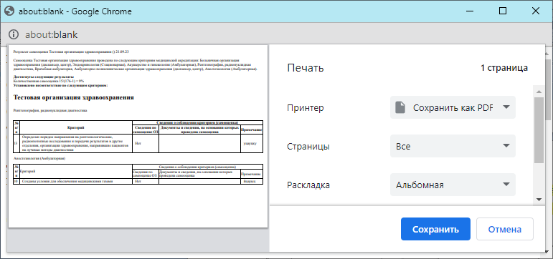
Рисунок 51а
Обращаем внимание! PDF файл с результатами самооценки необходимо будет прикрепить в разделе «Обязательные документы» на вкладке «Общие сведения о заявителе».
Для вывода на печать таблиц критериев необходимо нажать на кнопку «Печать» (см. Рисунок 52). После нажатия появляется окно для выбора параметров печати либо сохранения файла.
Рисунок 52

3.5.2.3 Вкладка «’Наименование обособленного структурного подразделения’»
Название вкладки – наименование обособленного структурного подразделения. В данной вкладке необходимо повторить те же операции, что и во вкладке «’Наименование обособленного структурного подразделения’», если во вкладке «Общие сведения о заявителе» было добавлено обособленное структурное подразделения (см. пункт 3.5.2.2).
Удаление обособленного структурного подразделения
Если обособленное структурное подразделение было добавлено ошибочно, то его можно удалить на вкладке с названием ошибочно добавленного подразделения нажатием на кнопку «Удалить подразделение» (см. Рисунок 53).
Рисунок 53
Подтверждение удаления осуществляется по нажатию кнопки «ОК» (см. Рисунок 54).
Рисунок 54
В результате удаления вкладка с названием обособленного структурного подразделения исчезнет (см. Рисунок 55).
Рисунок 55

3.5.2.4 Завершение редактирования заявления
Завершение редактирования заявления осуществляется выходом из окна «Редактирование заявления»:
- 1-ый способ: Нажать на кнопку «✕» в верхней правой части экрана (см. Рисунок 56)
Рисунок 56
- 2-ой способ: Нажать кнопку «Закрыть» в нижней правой части экрана (см. Рисунок 57).
Рисунок 57

3.5.2.5 Отправка заявления
После получения результатов самооценки необходимо добавить ранее сохраненный PDF–файл во вкладку «Общие сведения о заявителе» в поле документа «Результат самооценки» (см. Рисунок 58), а затем нажать кнопку «Отправить» (см. Рисунок 59) в правом нижнем углу для подачи заявления.

Рисунок 58
Рисунок 59
Обратите внимание! После нажатия кнопки «Отправить» информация недоступна для редактирования. Доступна только функция печати.
Отправка заявления без прикрепления файла «Результат самооценки» невозможна.

3.5.3 Рассмотрение заявления
Отправленное заявление поступает в отдел медицинской аккредитации на рассмотрение.
О результате рассмотрения заявления пользователь будет информирован в личном кабинете, а также получит уведомление на электронную почту.
Заявление может быть в статусе:
- На рассмотрении
- Решение комиссии
- На доработке

Доработка заявления
Заявление, направленное на доработку в соответствии с замечаниями отдела медицинской аккредитации, можно отредактировать во вкладке
«На доработке» (см. Рисунок 60).
Рисунок 60

Редактирование заявление происходит аналогичным образом, как и при заполнении данных в момент создания заявления. После того, как данные были изменены, необходимо вновь отправить заявление на проверку.

